Заявка на перенос субсидии
Обращаем ваше внимание на то, что заявка на перенос целевой субсидии 2012 г. формируется в рамках бюджетного цикла 2013-2015 гг. (период планирования отображается в левом верхнем углу окна, переход осуществляется в рамках пункта меню «Настройки»).
Формирование заявки на получение разрешения Минкультуры России в направлении неиспользованных на начало 2013 года остатков целевых субсидий на те же цели формируется в рамках раздела «Целевые субсидии».
- Необходимо выбрать вид целевой субсидии, заявку по которой требуется сформировать.
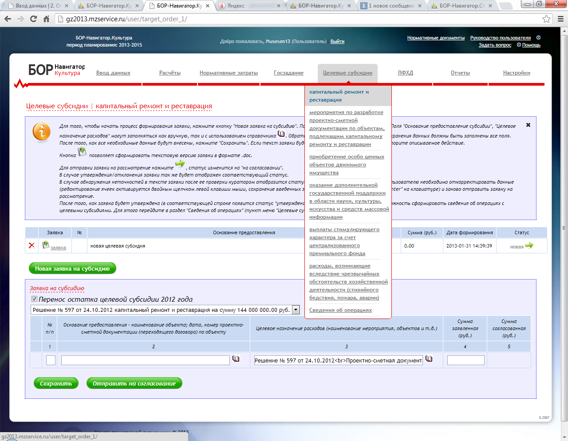
Рис. 1. Выбор целевой субсидии

- Нажать на кнопку .
- В открывшейся форме заявки отметить пункт «Перенос остатка целевой субсидии 2012 г.» (рис. 2).
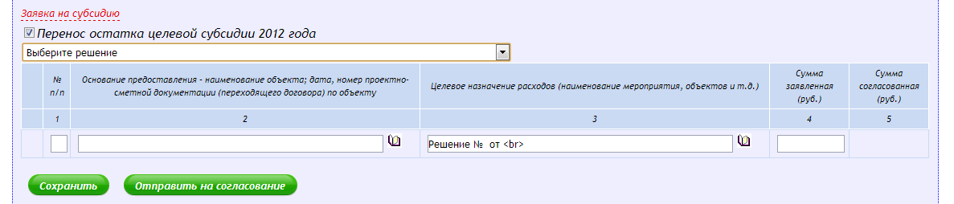
Рис. 2. Форма заявки

- В поле «Выберите решение» необходимо выбрать решение, в рамках которого будет осуществлен перенос.
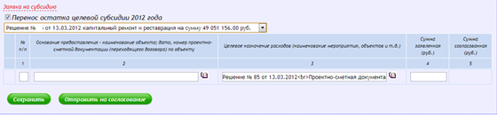
Рис. 3. Форма заявки.

- Затем следует заполнить поля «№ п/п», «Основание предоставления…», «Сумма заявленная». Текст в поле «Целевое назначение расходов» заполняется автоматически в соответствии с выбранным на предыдущем шаге решением, однако этот текст можно отредактировать.
- После заполнения необходимой информации требуется нажать кнопку «Сохранить». Если заявка готова – «Отправить на согласование» для рассмотрения заявки куратором.

